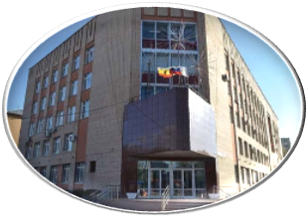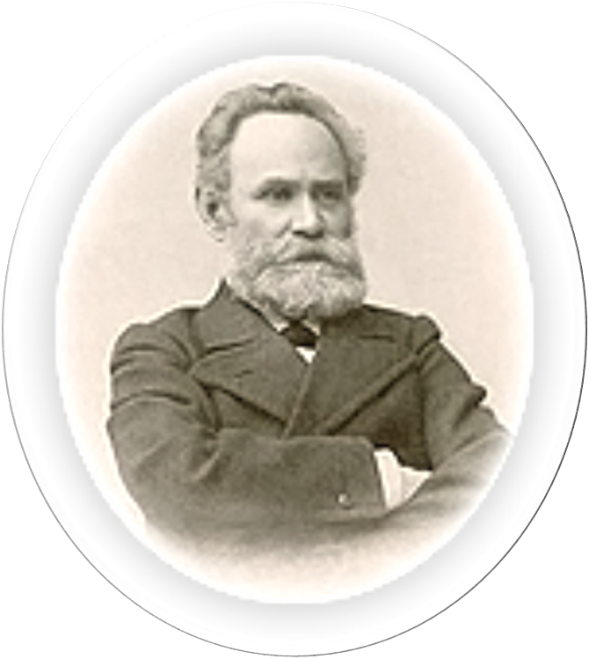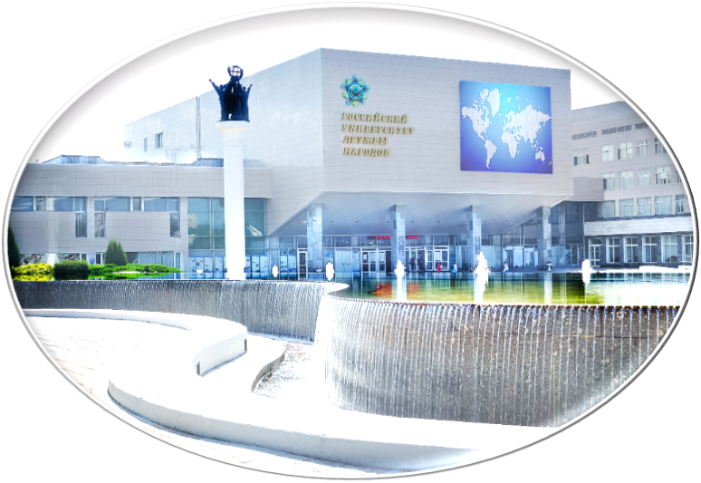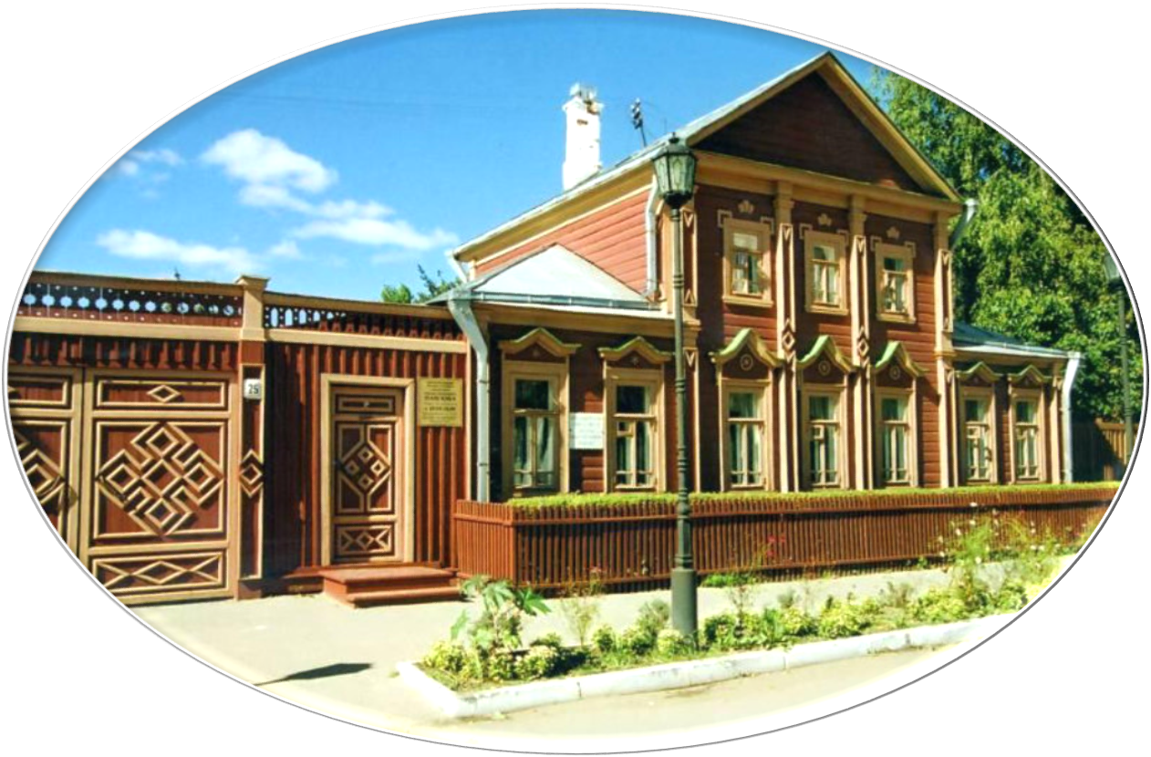
ЭКОЛОГО - ФИЗИОЛОГИЧЕСКИЕ
ПРОБЛЕМЫ
АДАПТАЦИИ

ПРОГРАММА
XVII ВСЕРОССИЙСКОГО
СИМПОЗИУМА

23 - 26 мая 2017 г.
г. Рязань

Издательство Российского
университета дружбы народов
Москва, 2017
МИНИСТЕРСТВО ОБРАЗОВАНИЯ И НАУКИ РОССИЙСКОЙ ФЕДЕРАЦИИ
РОССИЙСКИЙ УНИВЕРСИТЕТ ДРУЖБЫ НАРОДОВ
РЯЗАНСКИЙ ГОСУДАРСТВЕННЫЙ УНИВЕРСИТЕТ ИМ. С.А. ЕСЕНИНА
РЯЗАНСКИЙ ГОСУДАРСТВЕННЫЙ МЕДИЦИНСКИЙ УНИВЕРСИТЕТ
ИМ. АКАДЕМИКА И.П. ПАВЛОВА

ПРОГРАММА
XVII ВсероссийскОГО симпозиумА
«Эколого-физиологические проблемы адаптации
г. Рязань, 23-26 мая 2017 г.

Москва
Российский университет дружбы народов
2017
Состав организационного комитета

Председатель организационного комитета

Торшин Владимир Иванович, д.б.н., профессор, заведующий кафедрой нормальной физиологии медицинского института РУДН, Россия

Секретари организационного комитета

Северин Александр Евгеньевич, д.м.н., профессор кафедры нормальной физиологии медицинского института РУДН, Россия

Башкирева Татьяна Валентиновна, д.б.н., профессор ФГБОУ ВО «Рязанский государственный университет им. С.А. Есенина», Россия

Члены организационного комитета

Лапкин М.М., д.м.н., профессор, заведующий кафедрой нормальной физиологии Рязанского государственного медицинского университета имени академика И.П. Павлова, Россия;
- Розанов Владимир Викторович, д.б.н., профессор МГУ им. Ломоносова, Россия;
- Шукуров Фируз Абдуфаттоевич, д.м.н., профессор, заведующий кафедрой нормальной физиологии Таджикского государственного медицинского университета имени Абуали ибн Сино (г. Душанбе), Таджикистан;
- Зинчук Виктор Владимирович, д.м.н., проректор по научной работе Гродненского государственного медицинского университета (г. Гродно), Белоруссия;
- Баранов Виктор Михайлович, д.м.н., академик РАН, Россия;
- Семенов Юрий Николаевич генеральный директор Института внедрения новых медицинских технологий «РАМЕНА», Россия;
- Ермакова Наталья Викторовна, д.м.н., профессор кафедры нормальной физиологии медицинского института РУДН, Россия;
- Манкаева Ольга Васильевна, к.м.н., преподаватель кафедры нормальной физиологии медицинского института РУДН, Россия;
- Свешников Дмитрий Сергеевич, д.м.н., доцент кафедры нормальной физиологии медицинского института РУДН, Россия;
- Северина Евгения Александровна, ассистент кафедры нормальной физиологии медицинского института РУДН, Россия;
- Старшинов Юрий Петрович, к.м.н., доцент кафедры нормальной физиологии медицинского института РУДН, Россия;
- Синельникова Анна Николаевна, к.м.н., доцент кафедры нормальной физиологии медицинского института РУДН, Россия;
- Соколов Александр Викторович, к.м.н., доцент кафедры нормальной физиологии медицинского института РУДН, Россия;
- Радыш Иван Васильевич, д.м.н., профессор кафедры нормальной физиологии медицинского института РУДН, Россия;
- Бакаева Занда Валерьевна, к.б.н., доцент кафедры нормальной физиологии медицинского института РУДН, Россия;
- Кастыро Игорь Владимирович, к.м.н., ассистент кафедры нормальной физиологии медицинского института РУДН, Россия;
- Шастун Сергей Антонович, д.б.н., профессор кафедры нормальной физиологии медицинского института РУДН, Россия.
Состав программного комитета

Председатель программного комитета
Торшин Владимир Иванович - д.б.н., профессор, заведующий кафедрой нормальной физиологии медицинского института РУДН, Россия

Заместители председателя программного комитета
Северин Александр Евгеньевич, д.м.н., профессор кафедры нормальной физиологии медицинского института РУДН, Россия
Башкирева Татьяна Валентиновна, д.б.н., профессор ФГБОУ ВО «Рязанский государственный университет им. С.А. Есенина», Россия

Члены программного комитета

Лапкин М.М., д.м.н., профессор, заведующий кафедрой нормальной физиологии Рязанского государственного медицинского университета имени академика И.П. Павлова, Россия;
- Розанов Владимир Викторович, д.б.н., профессор МГУ им. Ломоносова, Россия;
- Сушкова Людмила Тихоновна, зав. кафедрой медицинской инженерии, Россия;
- Батоцыренова Тамара Ешинимаевна, д.б.н., профессор, Россия;
- Зилов Вадим Георгиевич, д.м.н., академик РАН, Россия;
- Ушаков Игорь Борисович, д.м.н., академик РАН, Россия;
- Шукуров Фируз Абдуфаттоевич, д.м.н., профессор, заведующий кафедрой нормальной физиологии Таджикского государственного медицинского университета имени Абуали ибн Сино (г. Душанбе), Таджикистан;
- Зарифьян Анес Гургенович, к.м.н., декан медицинского факультета Кыргызско-Славянского университета, Кыргызстан;
- Зинчук Виктор Владимирович, д.м.н., проректор по научной работе Гродненского государственного медицинского университета (г. Гродно), Белоруссия;
- Баранов Виктор Михайлович, д.м.н., академик РАН, Россия;
- Труханов Арсений Ильич, д.б.н., генеральный директор Клиники активного долголетия «Институт Красоты на Арбате», Президент Национальной Ассоциации специалистов.

ПРОГРАММА СИМПОЗИУМА

23 мая (вторник)
Заезд участников симпозиума и размещение.
24 мая (среда)
10:00 – 12:00 | Регистрация участников симпозиума. | Фойе главного корпуса Рязанского государственного университета им. С.А.Есенина. Адрес: ул. Свободы, д. 46.
12:00 – 14:00 | Пленарное заседание. Открытие симпозиума. | Конференц зал главного корпуса Рязанского государственного университета им. С.А.Есенина.
14:00 – 15:00 | Секционное заседание. | Конференц зал главного корпуса Рязанского государственного университета им. С.А.Есенина.
15:00 – 15:30 | Кофе брейк | Буфет главного корпуса Рязанского государственного университета им. С.А.Есенина.
15:30 – 18:00 | Экскурсия в мемориальный музей-усадьбу академика И.П. Павлова. Игра в городки, чаепитие. | Проезд на выделенном транспорте.
19:00 – 21:00 | Дружеский ужин. | Столовая главного корпуса Рязанского государственного университета им. С.А.Есенина.
25 мая (четверг)
10:00 – 14:00 | Секционное заседание I: Эколого-физиологические проблемы адаптации к различным, природно-климатическим, социальным и производственным условиям. | Конференц зал главного корпуса Рязанского государственного университета им. С.А.Есенина.
 | Секционное заседание II: Адаптация к физическим нагрузкам, физкультурным и спортивным тренировкам, гипоксии. Вопросы реабилитации и профилактики в физической культуре и спорте. | Аудитория № 24 главного корпуса Рязанского государственного университета им. С.А.Есенина.
 | Секционное заседание III: Здоровье студентов, школьников и других участников образовательного процесса. | Аудитория № 5 главного корпуса Рязанского государственного университета им. С.А.Есенина.
14:00 – 15:00 | Кофе брейк | Буфет главного корпуса Рязанского государственного университета им. С.А.Есенина.
15:00 – 18:00  15:00 – 18:00 | Мастер классы:  - Новый высокоспецифичный тест на выявление онкологии и предрасположенности к этим заболеваниям (ООО Научно-производственный медико-биологический центр «ИНДИВИД»).  Рекреационные и профилактические возможности дыхательного тренажера «САМОЗДРАВ» (ООО НПП «САМОЗДРАВ»). | Конференц-зал главного корпуса Рязанского государственного университета им. С.А.Есенина.
 | Мастер классы:  - Методика проведения гипоксической пробы и гипоксической тренировки (НИЦ Военного института физической культуры, г. Санкт-Петербург).  - Новые разработки диагностических программ вариационной пульсометрии (ООО Институт внедрения новых медицинских технологий «РАМЕНА»).  Авторская методика тренировки к физическим нагрузкам В.В. Стародубцева (США). | Конференц-зал главного корпуса Рязанского государственного университета им. С.А.Есенина; ауд. 24
18:00 – 19:00 | Второе пленарное заседание. Принятие решения симпозиума. Подведение итогов открытого конкурса научно-исследовательских работ среди студентов и молодых ученых. | Конференц- зал главного корпуса Рязанского государственного университета им. С.А.Есенина.
26 мая (пятница)
09:00 – 18:00 | Культурная программа.  Экскурсии по выбору:  - поездка в государственный музей-заповедник С.А.Есенина (с. Константиново);  - посещение Иоанно-Богословского монастыря, купание в святом источнике;  - экскурсия в Рязанский историко-архитектурный музей-заповедник (Рязанский Кремль).
Отъезд участников симпозиума.

24 МАЯ 2017 г.

10.00 – 12.00 Регистрация участников конференции.
Фойе главного корпуса Рязанского государственного университета им. С.А.Есенина. Адрес: ул. Свободы, д. 46.

12.00 - 14.00 Пленарное заседание. Открытие симпозиума.
Конференц зал главного корпуса Рязанского государственного университета им. С.А.Есенина.

Председатели:
Председатель оргкомитета симпозиума, д.б.н., профессор Торшин Владимир Иванович,
Проектор Рязанского государственного университета им. С.А.Есенина, д.пед.н., профессор Ерёменко Татьяна Вадимовна,
Директор ИППСР, д.пед.н., профессор Байкова Лариса Анатольевна,
Зам. директора ИППСР, д.б.н., профессор Башкирева Татьяна Валентиновна,
Заведующий кафедрой нормальной физиологии Государственного медицинского университета им. академика И.П. Павлова, д.м.н., профессор Лапкин Михаил Михайлович.

Секретарь:
К.б.н., доцент, Башкирева Анастасия Викторовна.

Выступления:
- Торшин В.И. История проведения симпозиумов «Эколого-физиологические проблемы адаптации».
- Северин А.Е. Адаптация к гипоксии на разных уровнях биологической организации живых систем.
- Башкирева Т.В. Влияние темперамента на показатели вариабельности сердечного ритма в спорте высших достижений
- Гулидова Г.П. Новые возможности оздоровления организма на молекулярно-клеточном уровне.

14.00 – 15.00 СЕКЦИОННОЕ ЗАСЕДАНИЕ.
Конференц зал главного корпуса Рязанского государственного университета им. С.А.Есенина.

Председатель: д.м.н, профессор Северин А.Е.
Секретарь: Манкаева О.В.
Регламент: продолжительность доклада 5-7 мин., ответы на вопросы 3 мин.

Научные доклады:
- Свешников Д.С. BIORECORDER – универсальная система регистрации основных физиологических показателей в учебном практикуме на кафедре нормальной физиологии медицинского института РУДН.
- Федотов А.Г., Петров А.А. Усовершенствование эргографа Моссо.
- Евстафьева Е.В., Залата О.А., Слюсаренко А.Е., Тымченко С.Л., Московчук О.Б., Бояринцева Ю.А. Медико-экологический и эколого-физиологический мониторинг как база для физиологического нормирования антропогенных факторов. Опыт мониторинговых исследований элементного статуса у разных групп населения в Крымском регионе.
- Аметов А.Н., Эмирсанова Э.Р., Сорокина Л.Е., Муртазаев Р.К., Комаров К.В. Оценка функциональных резервов кардиореспираторной системы у студентов.
- Гизатуллина Г.Р. Анализ агрессивности, враждебности и тревожности у студентов-медиков с разным уровнем двигательной активности.
- Жукова А.В., Кашка Л.Р., Абхаирова Э.Э., Эбубекирова Л.Ш. Характеристика качества сна и тревожности у студентов-медиков в разные периоды учебной деятельности.
- Кариофиллидис Иоаннис. Оценка риска орторексии у молодежи.
- Абхаирова Э.Э, Эбубекирова Л.Ш. Оценка адаптационных возможностей разных участников образовательного процесса во время экзаменов.
- Эмирсанова Э.Р., Аметов А.Н., Сорокина Л.Е., Сулейманов Э.Р. Особенности реакции организма студентов на физическую нагрузку с учетом типа вегетативной регуляции.

15.00 – 15.30 Кофе брейк.
Буфет главного корпуса Рязанского государственного университета им. С.А.Есенина.

15.30 – 18.00 Экскурсия в мемориальный музей-усадьбу академика И.П. Павлова. Игра в городки, чаепитие.
Проезд на выделенном транспорте.

19.00 - 21.00 Дружеский ужин.
Столовая главного корпуса Рязанского государственного университета им. С.А.Есенина.

25 МАЯ 2017 г.

10.00 – 14.00 СЕКЦИОННОЕ ЗАСЕДАНИЕ I
Эколого-физиологические проблемы адаптации к различным, природно-климатическим, социальным и производственным условиям.
Конференц зал главного корпуса Рязанского государственного университета им. С.А.Есенина.

Председатель: д.м.н., профессор Северин А.Е.
Секретарь: Манкаева О.В.
Модератор: Харитонова Т.М.
Регламент: продолжительность доклада 5-7 мин., ответы на вопросы 3 мин.

Научные доклады:
- Аникина Е.В. Оценка психофизиологичекого состояния студентов из стран Центральной Африки.
- Бакиев Д.А. Динамика сенсомоторных реакций сотрудников органов внутренних дел.
- Богданова А.М., Тымченко С.Л. Особенности вариабельности сердечного ритма студентов в связи с эндогенным содержанием ртути.
- Брагин Л.Х., Гончарова А.Г., Брагин Д.Л., Северин А.Е., Тихонова Г.А., Гончаров И.Н. Физиологическое обоснование эффективности методов квантовой полифакторной терапии функциональных расстройств и травматических дисфункций.
- Бугаевский К.А. Жизнь и деятельность И.П. Павлова в филателии, фалеристике и нумизматике.
- Буренков В.Н., Исаков Р.В., Сушкова Л.Т. Интегральный показатель здоровья как индикатор общественного здоровья.
- Вареха Л.А., Огурцов П.П., Иванов Г.Г. Метод дисперсионного картирования ЭКГ в оценке поражения миокарда у больных с сердечно-сосудистой патологией на фоне употребления алкоголя.
- Власенко Н.Ю., Макарова И.И. Особенности продукции кортизола у пожарных-спасателей.
- Даначева М.Н. Коррекционная программа по оптимизации процессов адаптации учащихся средней школы столичного мегаполиса.
- Джейранова А.Г., Дунюшина А.А., Джаббарова Э.М Изучение способности к запоминанию и воспроизведению зрительной информации.
- Джуманиязова Э.Д. Особенности научных исследований кафедры нормальной физиологии Туркменского государственного университета.
- Дускаева А.Х. Влияние гигиены питания на поведение крыс в условиях «норковой камеры».
- Ермакова Н.В. Эколого-физиологические аспекты адаптации человека на Севере.
- Ерофеева Н.С., Якушева Е.Н., Щулькин А.В., Черных И.В. Изучение актопротекторных свойств экстракта ушанки мелкоцветковой (Otites parviflorus grossh).
- Ефимова Н.В., Шибкова Д.З. Системные взаимосвязи как критерий напряженности механизмов адаптации биосистем.
- Зорин Р.А., Лапкин М.М., Жаднов В.А. Механизмы эффективности целенаправленной когнитивной деятельности у практически здоровых людей.
- Ишбулатова С.Р., Казачкова Н.М. Адаптационные механизмы рыб на воздействие тяжелых металлов.
- Каба Ф.И., Глебов В.В. Особенности адаптации африканских студентов на начальном периоде обучения в Москве.
- Казачкова Н.М., Ишбулатова С.Р., Дускаев Г.К. Пищевая ценность куриного мяса по жирнокислотному составу.
- Калюжный Е.А., Лавров А.Н., Красникова Л.И., Болтачева Е.А. Физиология адаптации учащихся и экологическая напряженность Нижегородской области.
- Кастыро И.В., Баринов А.В., Ермакова Н.В., Хамидулин Г.В., Кащенко А.Н., Пириев Н.А., Алхасави М., Петров Н.С. Оценка циркадного индекса с помощью измерений дислокации сегмента ST и частоты сердечных сокращений у пациентов после септопластики.
- Кобзева М.В., Джандарова Т.И. Динамика уровней прогестерона и кортикостерона в течение беременности в условиях гипофункции околощитовидных желез.
- Комиссарова О.В., Дорохов Е.В. Адаптационные возможности спелеоклиматотерапии.
- Комлева Н.Е., Марьяновский А.А., Панов А.А. Экологические и социальные факторы в развитии коморбидности.
- Коновалова Я.М. Морфология вен нижних конечностей при варикозной болезни.
- Коновалова Я.М., Гринберг М.В., Ботчей В.М., Еремина И.З., Саврова О.Б. Морфофункцианальное состояние поджелудочной железы на фоне недостаточности белка в пище.
- Королева А.А. Эколого-физиологические проблемы адаптации к различным природно-климатическим, социальным и производственным условиям в ЮАО Москвы.
- Корольков А.Д. Элементный статус при сахарном диабете 2 типа.
- Костина Т.Б., Джандарова Т.И. Суточная динамика содержания адреналина и норадреналина в миокарде желудочков под влиянием слабоалкогольных напитков в процессе адаптации к изменению светового режима.
- Кульченко Н.Г., Дружинина Н.К. Патологический дренаж венозных коллекторов у пациентов с варикоцеле.
- Кульченко Н.Г., Соловьева А.М. Универсальные ростовые факторы и сперматогенез.
- Кэрэуш Я.В., Большевидцева И.Л. Особенности адаптационных возможностей пожилых женщин с высоким уровнем тревоги.
- Ларина О.Н., Беккер А.М. Ингибирующий эффект длительного пребывания в условиях изоляции на гепатический синтез белков крови.
- Лизунова Н.В., Бакаева З.В., Сурин А.М. Липополисахарид E. Coli снижает способность нейронов противостоять токсическим дозам глутамата.
- Лизурчик Л.В., Маршинская О.В., Казакова Т.В. Влияние табачной интоксикации на баланс макроэлементов в системе мать-плацента-плод.
- Маршинская О.В., Казакова Т.В., Нотова С.В. Элементный состав сыворотки крови и волос следж-хоккеистов.
- Мираков Р.С., Мираков Х.М. Показатели электролитного баланса у собак с единственной почкой при реадаптации после высокогорья.
- Мяндина Г.И., Альхеджой Хасан, Тарасенко Е.В., Кульченко Н.Г. Полиморфизм гена SEPS1 G-105a как предиктор мужского бесплодия.
- Нотова С.В., Дускаева А.Х., Ларюшина И.Э., Кияева Е.В. Особенности аминокислотного статуса в процессе адаптации к пищевому стрессу.
- Пац Н.В., Костяхин Е.А., Гуламова А.В. Кожная температура у людей с ожирением 1 степени.
- Пац Н.В., Костяхин Е.А., Наумов А.И. Методика донозологической диагностики адаптации к условиям окружающей среды с измерением кожной температуры у женщин при различных физиологических состояниях.
- Полковникова О.В., Ефремов И.А., Семёнова В.Н. Адаптационные возможности сотрудников офиса.
- Попадюк В.И., Ильинская М.В., Шевелев О.А. Тонзилэктомия и вариабельность сердечного ритма: оценка стресса.
- Пушкина В.Н., Оляшев Н.В., Гернет И.Н. Сезонные закономерности ритмообразования в условиях высоких широт.
- Радыш А.Б. Сочетаемость некоторых адаптационных изменений позвоночника в старших возрастных группах.
- Радыш И.В. Сезонные ритмы: качество жизни и адаптация.
- Радыш И.В., Умнова Т.Н., Скальный В.В., Терушкин Р.А., Мигурская М.Ю. Гендерные изменения элементного статуса смешанной слюны у детей.
- Сарычев А.С., Шимановская Я.В. Оперативная оценка уровня физического состояния вахтовых рабочих ―основа сохранения человеческого капитала в арктической зоне РФ.
- Сафронова Н.С., Фоменко А.В. Антропометрические характеристики студентов различных этнических групп, обучающихся в Крыму.
- Скальный В.В., Радыш И.В., Коротеева Т.В., Ходорович А.М. Сезонные изменения гликированного гемоглобина у здоровых женщин.
- Соколов В.П. Адаптация больных шизофренией к заболеванию.
- Степанова Г.К., Дмитриева С.М., Устинова М.В. Влияние сезонных колебаний метеофакторов на состояние вегетативной регуляции сердца у юношей-якутов.
- Струкова Е.В., Северин А.Е., Кислицын А.Н., Гулидова Г.П. Влияние пирамиды на биологические свойства родниковой воды.
- Торшин В.И., Северин А.Е., Аль-Баварид Омар. О возможности применения препаратов на основе кукурбитацина для лечения желтухи различной этиологии.
- Тхакушинов Р.А., Лысенков С.П. Адаптивная роль частичной пищевой депривации у лиц с избыточной массой тела.
- Умнова Т.Н. Возрастные особенности гормонального статуса женщин с некариозными поражениями зубов.
- Фатеева Н.М. Хронофизиологические аспекты здоровья человека при адаптации на Крайнем Севере.
- Фон Ратенау В.О. История съездов общества физиологов России.
- Халимова Ф.Т. Популяционные особенности у женщин фертильного возраста.
- Шаповалова А.В., Лямина Д.С., Каба Ф.И. Сложности адаптационных процессов младшего офицерского состава в российской армии.
- Шветский Ф.М., Потиевская В.И., Зеленкова И.Е, Полонская А.С., Черенкова В.А. Эколого – физиологические проблемы адаптации к производственным условиям врачей ургентных специальностей.
- Шилкова Т.В., Шибкова Д.З. Оценка компенсаторно-приспособительных реакций в кроветворных органах у экспериментальных животных при воздействии электромагнитного излучения радиочастотного диапазона.
- Щербина А.А., Берест И.Е., Тананакина Т.П., Азаретова Е.Е. Индивидуальное восприятие времени как индикатор адаптации больных риносинуситом.
- Shastun S.A., Glebov V.V., Gazi Khalabi, Bondarenkova A.L., Belozvetova L.I., Ochilov A.O., Ahmadaliev Zh.B., Cleves Michel Mavunho, Mohamed Zeynab, Lafi Otkhman, Rima Otkhman. Symptoms of seasonal affected disorders (SAD) and reduction quality of life (QOL) as predictors of decreasing the functional reserves of the organism in African Medical students during studyand life in Moscow.

10.00 – 14.00 СЕКЦИОННОЕ ЗАСЕДАНИЕ II
Адаптация к физическим нагрузкам, физкультурным и спортивным тренировкам, гипоксии. Вопросы реабилитации и профилактики в физической культуре и спорте.
Аудитория № 24 главного корпуса Рязанского государственного университета им. С.А.Есенина.

Председатели: д.б.н., профессор Башкирева Т.В., д.м.н, профессор Чибисов С.М.
Секретарь: Башкирева А.В.
Модератор: Варюхина М.О.
Регламент: продолжительность доклада 5-7 мин., ответы на вопросы 3 мин.

Научные доклады:
- Ананьев В.Н. Влияние гипоксии на общий обмен у крыс в кислородно-азотных, аргоновых и криптоновых дыхательных средах.
- Арабова З.У. Симпатоадреналовая система в оценке адаптации человека к высокогорной гипоксии.
- Барабанкина Е.Ю. Способы повышения адаптации спортсменов к тренировкам в условиях гипоксии.
- Башкирева А.В., Северин А.Е., Башкирева Т.В. Гипоксическое прекондиционирование при перегрузочной форме гипоксии у военнослужащих спортсменов-парашютистов.
- Башкирева Т.В., Башкирева А.В. Гендерные различия адаптации рабочих и служащих к производственным условиям в системе предупреждения техногенных катастроф.
- Башкирева Т.В., Башкирева А.В., Максимов Д.М. Влияние свойств темперамента на показатели ВСР у спортсменов-парашютистов в спорте высших достижений.
- Бугаевский К.А. Изменения показателей полового диморфизма и явления гиперандрогении как результат адаптации к интенсивным нагрузкам у спортсменок-триатлонисток.
- Вартанова О.В. Влияние гипоксически-гиперкапнической тренировки на систему дыхания.
- Воробьев В.Ф. Индивидуальные особенности активации мышц плеча в ответ на различный характер нагрузок.
- Воронин Р.М., Шатрова Н.В., Семенов Ю.Н., Красикова Ю.Ю. Оценка эффективности дыхательных техник саморегуляции методом анализа вариабельности сердечного ритма.
- Гернет И.Н., Пушкина В.Н., Оляшев Н.В. Влияние занятий физической культурой на здоровье детей дошкольного возраста.
- Горст В.Р., Полунин И.Н., Горст Н.А., Чапрасова О.А., Лобанова М.И. Влияние дыхания с использованием тренажера Фролова на показатели сердечно-сосудистой системы.
- Грунская Л.В., Золотов А.Н. Система мониторига характеристик природной среды в задачах адаптации организма человека.
- Казакова Т.В., Маршинская О.В., Нотова С.В. Оценка биохимических показателей и элементного статуса спортсменов с ограниченными физическими возможностями.
- Казанцева Е.В. Современные представления о роли гипоксии в развитии различных заболеваний.
- Каманина Н.А., Белокопытов И.В., Гудыма В.С., Зюзев И.И., Джуманиязова Э.Д. Спектральный анализ вариабельности сердечного ритма в покое и при физической нагрузке крайне низкой интенсивности.
- Кислицын М.Н. Сенсомоторные реакции в качестве индикатора функционального состояния ЦНС спортсменов.
- Кияева Е.В., Нотова С.В., Ларюшина И.Э. Некоторые психологические характеристики спортсменов с ограниченными возможностями.
- Костарнов О.В., Джандарова Т.И., Смирнова И.В., Герасименко Д.К. Суточная динамика содержания альдостерона и электролитов в слюне у юных спортсменов.
- Кочеванов Д.А. Современные системы подготовки лыжников – гонщиков в высшем учебном заведении.
- Кочеванова М.М. Развитие скоростной выносливости у лыжников в процессе обучения в высшем учебном заведении.
- Круглов Д.П., Мангутов Ф.Ш., Мацей А.И. Гипоксия при половой дисфункции.
- Кутлубаев О.М. Роль биатлона в подготовке специалистов по физической культуре для работы в высшей школе.
- Лапкин М.М., Акулина М.В., Мазикин И.М. Влияние межполушарной асимметрии на адаптацию к физическим нагрузкам.
- Ларина О.Н., Беккер А.М. Влияние гипоксической смеси с содержанием аргона на уровни реактантов острой фазы в крови.
- Лепеев В.О., Зинчук В.В. Изменение кислородтранспортной функции крови под влиянием магнитного поля и газотрансмиттеров.
- Мартышов А.В. Физиологическая оценка младших школьников, занимающихся каратэ – до.
- Марьяновский А.А., Панов А.А., Комлева Н.Е. Искусственная гиперкапния как важный компонент медицинской реабилитации пациентов с метаболическим синдромом.
- Миллер А.Г. Лыжный спорт как составляющая подготовки педагога по физической культуре в высшей школе.
- Мишустина В.Ю., Громова Д.С. Влияние гиперкапнических дыхательных тренировок на показатели деятельности сердца у лиц с признаками ишемии миокарда.
- Мишустина В.Ю., Громова Д.С. Роль углекислого газа в изменении структуры сна у лиц, страдающих хронической бессонницей.
- Назаров А.В. Частота сердечных сокращений в процессе тренировочной деятельности биатлонистов студентов.
- Оленев Е.А. Определение реакции восстановления организма человека после снятия физической нагрузки.
- Полатайко Ю.А. Изменение реактивности кардиореспираторной системы спортсменов в годичном тренировочном цикле.
- Попов В.П., Макаревич А.В. Актуальные проблемы подготовки профессиональных спортсменов.
- Рубин М.С., Сургучева А.А., Таратин Н.В. Мониторинг уровня стресса и адаптационных возможностей человека.
- Салахов М.Х. Развитие скоростной выносливости.
- Северин А.Е., Торшин В.И., Манкаева О.В., Мансур Н. Адаптация к гипоксии на разных уровнях биологической организации живых систем.
- Семенов Ю.Н. Оценка функционального состояния организма по результатам математического анализа ритма сердца с использованием аппаратно-программного комплекса «Варикард».
- Сентябрев Н.Н., Камчатников А.Г. Влияние применения дыхательного тренажера «Самоздрав» на функциональное состояние спортсменок.
- Синельникова А.Н., Купчик Т.Д., Никифорова А.Е., Куликова И.И. Клинический случай влияния гипокапнии на изменение тонуса церебральных сосудов у старшего школьника с головными болями напряжения (ГБН).
- Скальный А.А., Тиньков А.А., Фомина М.А., Никоноров А.А. Влияние введения аспарагината цинка на его содержание в условиях физической нагрузки.
- Стародубцев В.В., Семенов Ю.Н. Концепция функционального резерва и активного долголетия.
- Тамбовцева Р.В., Орел В.Р. Адаптация центральной гемодинамики и сосудистой нагрузки сердца у спортсменов лучников при использовании дробного дыхания.
- Торшин В.И., Старшинов Ю.П., Якунина Е.Б. Физиологическое значение синокаротидных тел.
- Фархутдинов А.М., Теплов А.Ю. Механизмы адаптации двигательных мышц мыши при аллергии обеспечиваются различными этапами электромеханического сопряжения.
- Фернандо Вадуге Дханушка Даршана. Современные представления о молекулярных механизмах адаптации к гипоксии.
- Фираго М.Э., Зинчук В.В. Влияние мелатонина на кислородсвязывающие свойства крови при окислительном стрессе.
- Черных И.В., Щулькин А.В., Якушева Е.Н. Экспрессия гликопротеина-Р при ишемии головного мозга.
- Шветский Ф.М., Потиевская В.И., Полонская А.С., Черенкова В.А. Проба Штанге и Генчи – забытые рутинные показатели устойчивости нейронных сетей к гиперкапнии при адаптации к спортивным тренировкам.
- Шукуров Ф.А. Оценка и прогнозирование адаптационных возможностей человека к высокогорью.
- Шулятьев В.М., Сопарев А.А. Тренировочное задание как основная структурная единица в подготовке волейболистов.
- Юсупов Р.А., Имамова Д.А. Оценка механизмов срочной адаптации организма спортсмена к физическим нагрузкам.
- Dr. Malashenkova M.V. PhD, Evan Wilson PgDipSp&Ex. The classroom is everewhere.
- Dr. Malashenkova M.V. Resistance to physical stress and improving the effectiveness of trining in high altitude extreme sports.

10.00 – 14.00 СЕКЦИОННОЕ ЗАСЕДАНИЕ III
Здоровье студентов, школьников и других участников образовательного процесса.
Аудитория № 5 Рязанского государственного университета им. С.А.Есенина.

Председатель: д.б.н., профессор Торшин В.И.
Секретарь: Синельникова А.Н.
Модераторы: Буйкова М.А., Бабакина К.
Регламент: продолжительность доклада 5-7 мин., ответы на вопросы 3 мин.

Научные доклады:
- Алипов Н.Н., Гордеев С.А., Ковров Г.В., Посохов С.А., Присуха Н.С., Белякова-Бодина А.И., Черемушкин Е.А., Петренко Н.Е., Алипова В.Н., Сергеева О.В. Особенности вегетативного профиля студентов младших курсов медицинских институтов.
- Алипова В.Н., Белякова-Бодина А.И., Антонов И.С. Корреляции между показателями вариабельности ритма сердца и степенью вегетативной дисфункии у студентов-медиков второго курса.
- Альтемирова А.А., Алибекова Г.Л., Хлебцова Е.Б. Особенности адаптации школьников к природным условиям Чеченской Республики.
- Арабзода С.Н., Асимова Н.М. Распространенность форм агрессии среди студентов.
- Арсамирзаева Х.И., Вадилова Х.О., Хлебцова Е.Б. Характеристика реакций показателей гемодинамики у школьников, занимающихся в две смены.
- Артеменков А.А. Эмоционально-вегетативные компоненты дезадаптивных реакций, ограничивающих движения у студентов.
- Байгужин П.А., Данекина Ю.С. Показатели работоспособности под влиянием дозированной умственной нагрузки у студенток с различной точностью сенсомоторной реакции.
- Байгужин П.А., Данекина Ю.С., Байгужина О.В. Психомоторные показатели под влиянием дозированной умственной нагрузки у студенток с различной подвижностью нервных процессов.
- Батоцыренова Т.Е., Миронова Ю.А., Горячева А.С., Разина У.А., Блохин М.М. Гендерные особенности физического развития и физической подготовленности детей младших классов.
- Биненко Е.В., Черняева Е.А. Качество жизни здоровых и с неврологическими заболеваниями подростков.
- Бойко З.В. Сравнительный анализ особенностей социокультурной адаптации армянских студентов.
- Глебов В.В., Шастун С.А. Биоритмологические особенности учащихся школ в условиях столичного мегаполиса.
- Горбылёва К.В., Абдукадыров З.Р. Интернет-зависимость и параметры психофизиологического статуса у студентов.
- Гулидова Г.П. Новые возможности оздоровления организма на молекулярно-клеточном уровне.
- Гурова О.А., Горностаев И.С., Карасева Н.В. Вариабельность сердечного ритма как индикатор адаптации иностранных студентов к учебной нагрузке.
- Джабраилова Х.У., Солтгириева М.И., Хлебцова Е.Б. Адаптация детей Чеченской Республики в меняющихся условиях окружающей среды.
- Журавлев П.А. Формирование положительной мотивации к здоровому образу жизни студентов училища олимпийского резерва.
- Журавлева Ю.С. Показатели силовой выносливости мышц брюшного пресса студенток первого года обучения из различных климатогеографических регионов мира.
- Зубова О.М., Розанов В.В. Методы коррекции психофизиологической дезадаптации женщин в менопаузе.
- Зубова О.М., Розанов В.В., Северин А.Е. Роль физических методов лечения в повышении адаптационных возможностей у студентов.
- Иванова Л.Г., Татаринцева Р.Я., Мигачев Д.В. Технологии превентивной медицины в донозологической оценке риска развития стрессозависимых заболеваний у участников образовательного процесса.
- Киселева И.А., Генджалиева М.С., Ершова Ю.А., Зуева А.С., Куликов Д.С., Лазебная К.Л., Огнева Д.А., Ошроева Л.А., Петрова А.Д., Пузанова В.Р., Себегатуллина Э.В. Данные вегетологических проб у студентов-медиков 2 курса с разной степенью вегетативной дисфункции.
- Колесникова О.А., Тананакина Т.П., Задорожный С.П., Давиденко О.В., Андреева О.В. Профессиональное здоровье школьных учителей в условиях локальной войны.
- Кузьмина Я.В. Психофизиологическая оценка адаптации иногородних студентов первого курса в городе Москве.
- Кулемзина Т.В., Красножон С.В., Криволап Н.В., Испанов А.Н. Превентивная реабилитация в коррекции психосоматических расстройств.
- Кульченко А.Г. Особенности гигиены ротовой полости школьников младших классов.
- Лысенко Е.А., Тананакина Т.П., Кононенко А.П., Азаретова Е.Е., Андреева О.В. Интегральная оценка уровня здоровья школьников г. Луганска в 2016 году.
- Макарова И.И., Игнатова Ю.П., Аксенова А.В., Страхов К.А., Мурашова А.А. Изучение вегетативного гомеостаза у девушек.
- Милашечкина Е.А. Суточные изменения уровня кортизола у студенток, имеющих отклонения в деятельности сердечно-сосудистой системы.
- Михайлова С.В., Кузмичев Ю.Г., Жулин Н.В. Квалиметрия функционального состояния учащейся молодежи методом рейтинг-оценок.
- Насирдинов А.Ж. Характеристика сна и психоэмоциональное состояние студентов медицинского профиля.
- Новикова А.В. Состояние здоровья молодежи, учащейся в высших учебных заведениях.
- Панкова Н.Б., Карганов М.Ю. Изменения характера распределения данных функционального состояния первоклассников-москвичей с 2002 года.
- Питкевич М.Ю. Психологические и физиологические аспекты стрессового состояния студентов высшей школы.
- Пичугина Е.К., Малкерова Е.А., Доронина Г.Н. Оценка психофизиологичекого состояния студентов в зависимости от уровня их двигательной активности.
- Свешников Д.С., Торшин В.И., Измайлов Д.Ю., Дорохов В.Б., Трощенко А.Г. BIOSTICK: беспроводное устройство для записи биологических сигналов на студенческом лабораторном практикуме.
- Сидельникова Н.Ю., Ильиных О.В., Рязанцева М.А. Оценка умственной деятельности младших школьников в условиях столичного мегаполиса.
- Снегирёва Т.Г. Влияние физкультминутки на усвоение знаний школьников и студентов.
- Соловьева Е.А., Родионова М.А. Особенности адаптации студентов на начальном этапе обучения в ВУЗе.
- Сысоева Л.А., Овсянникова Н.Н., Ляхова О.Л., Мезенцева О.А. Оценка показателей уровня здоровья и физического развития сельских подростков в динамике учебного года.
- Темненко Н.А., Ботчей В.М., Еремина И.З., Саврова О.Б. Адаптация детей школьного возраста к контактной коррекции зрения.
- Тимофеева О.В. Влияние занятий танцевальной аэробикой на эмоциональное состояние студенток ВУЗа.
- Устоев М.Б., Алиева М.Т. Влияние формы обучения на адаптивные возможности студентов при обучении в ВУЗе.
- Фон Ратенау В.О., Мансур Н., Торшин Д.В., Северина Е.А. Сравнительный анализ показателей ЭКГ у российских и кубинских детей.
- Харитонова Т.Н., Варюхина М.О. Проблемы социального здоровья студентов в условиях образовательного процесса.
- Черемушкин Е.А., Петренко Н.Е., Яковенко И.А., Алипов Н.Н., Сергеева О.В. Различия в электрофизиологических показателях у студентов медиков с разной выраженностью признаков вегетативной дисфункции в эксперименте со стимулами GО/NОGО.
- Чернышева Ю.Н., Рушаков Д.С., Зинчук В.В., Глуткин С.В., Балбатун О.А. Особенности биоритмологической организации учащихся медицинского ВУЗа.
- Чурсин А.В., Короткова Л.С. Актуальные проблемы здоровья в среде студенческой молодежи.
- Шпаковский И.Н., Орехов С.Д., Дорохина Л.В. Анализ сенсомоторных реакций у студентов ГРГМУ.
- Юсупова С.С., Корсамова М.А., Хлебцова Е.Б. Факторы, влияющие на образ жизни и здоровье детей и подростков.

14.00 – 15.00 Кофе брейк.
Буфет главного корпуса Рязанского государственного университета им. С.А.Есенина.

15.00 – 18.00 МАСТЕР КЛАССЫ
Конференц зал главного корпуса Рязанского государственного университета им. С.А.Есенина.
- Новый высокоспецифичный тест на выявление онкологии и предрасположенности к этим заболеваниям (ООО Научно-производственный медико-биологический центр «ИНДИВИД»).
- Рекреационные и профилактические возможности дыхательного тренажера «САМОЗДРАВ» (ООО НПП «САМОЗДРАВ»).

Аудитория № 24 главного корпуса Рязанского государственного университета им. С.А.Есенина.
- Методика проведения гипоксической пробы и гипоксической тренировки (НИЦ Военного института физической культуры, г. Санкт-Петербург).
- Новые разработки диагностических программ вариационной пульсометрии (ООО Институт внедрения новых медицинских технологий «РАМЕНА»).
- Авторская методика тренировки к физическим нагрузкам В.В. Стародубцева (США).

18.00 - 19.00 Второе пленарное заседание. Принятие решения симпозиума. Подведение итогов открытого конкурса научно-исследовательских работ среди студентов и молодых ученых.
Конференц зал главного корпуса Рязанского государственного университета им. С.А.Есенина.

26 МАЯ 2017 г.

09.00 - 18.00 Культурная программа.

Экскурсии по выбору:
- поездка в государственный музей-заповедник С.А.Есенина (с. Константиново);
- посещение Иоанно-Богословского монастыря, купание в святом источнике;
- экскурсия в Рязанский историко-архитектурный музей-заповедник (Рязанский Кремль).

Отъезд участников симпозиума.

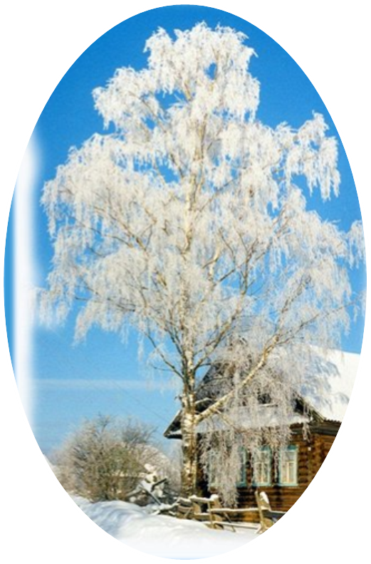

Белая береза
Под моим окном
Принакрылась снегом, Точно серебром.

На пушистых ветках
Снежною каймой
Распустились кисти
Белой бахромой.

И стоит береза
В сонной тишине,
И горят снежинки
В золотом огне.

А заря, лениво
Обходя кругом,
Обсыпает ветки
Новым серебром.

Сергей Есенин

